PENERAPAN MODEL PEMBELAJARAN KONTEKSTUAL UNTUK MENINGKATKAN HASIL BELAJAR MATEMATIKA PADA
SISWA KELAS V SDI 222 BONTOBURUNGENG
KECAMATAN BATANG KABUPATEN
JENEPONTO

SKRIPSI

Diajukan untuk Memenuhi Sebagian Persyaratan Guna Memperoleh Gelar Sarjana Pendidikan pada Program Studi Pendidikan Guru Sekolah Dasar Strata Satu
Fakultas Ilmu Pendidikan Universitas Negeri Makassar

OLEH:
RISKA UTAMI
1247042120

PROGRAM STUDI PENDIDIKAN GURU SEKOLAH DASAR
FAKULTAS ILMU PENDIDIKAN
UNIVERSITAS NEGERI MAKASSAR
2016

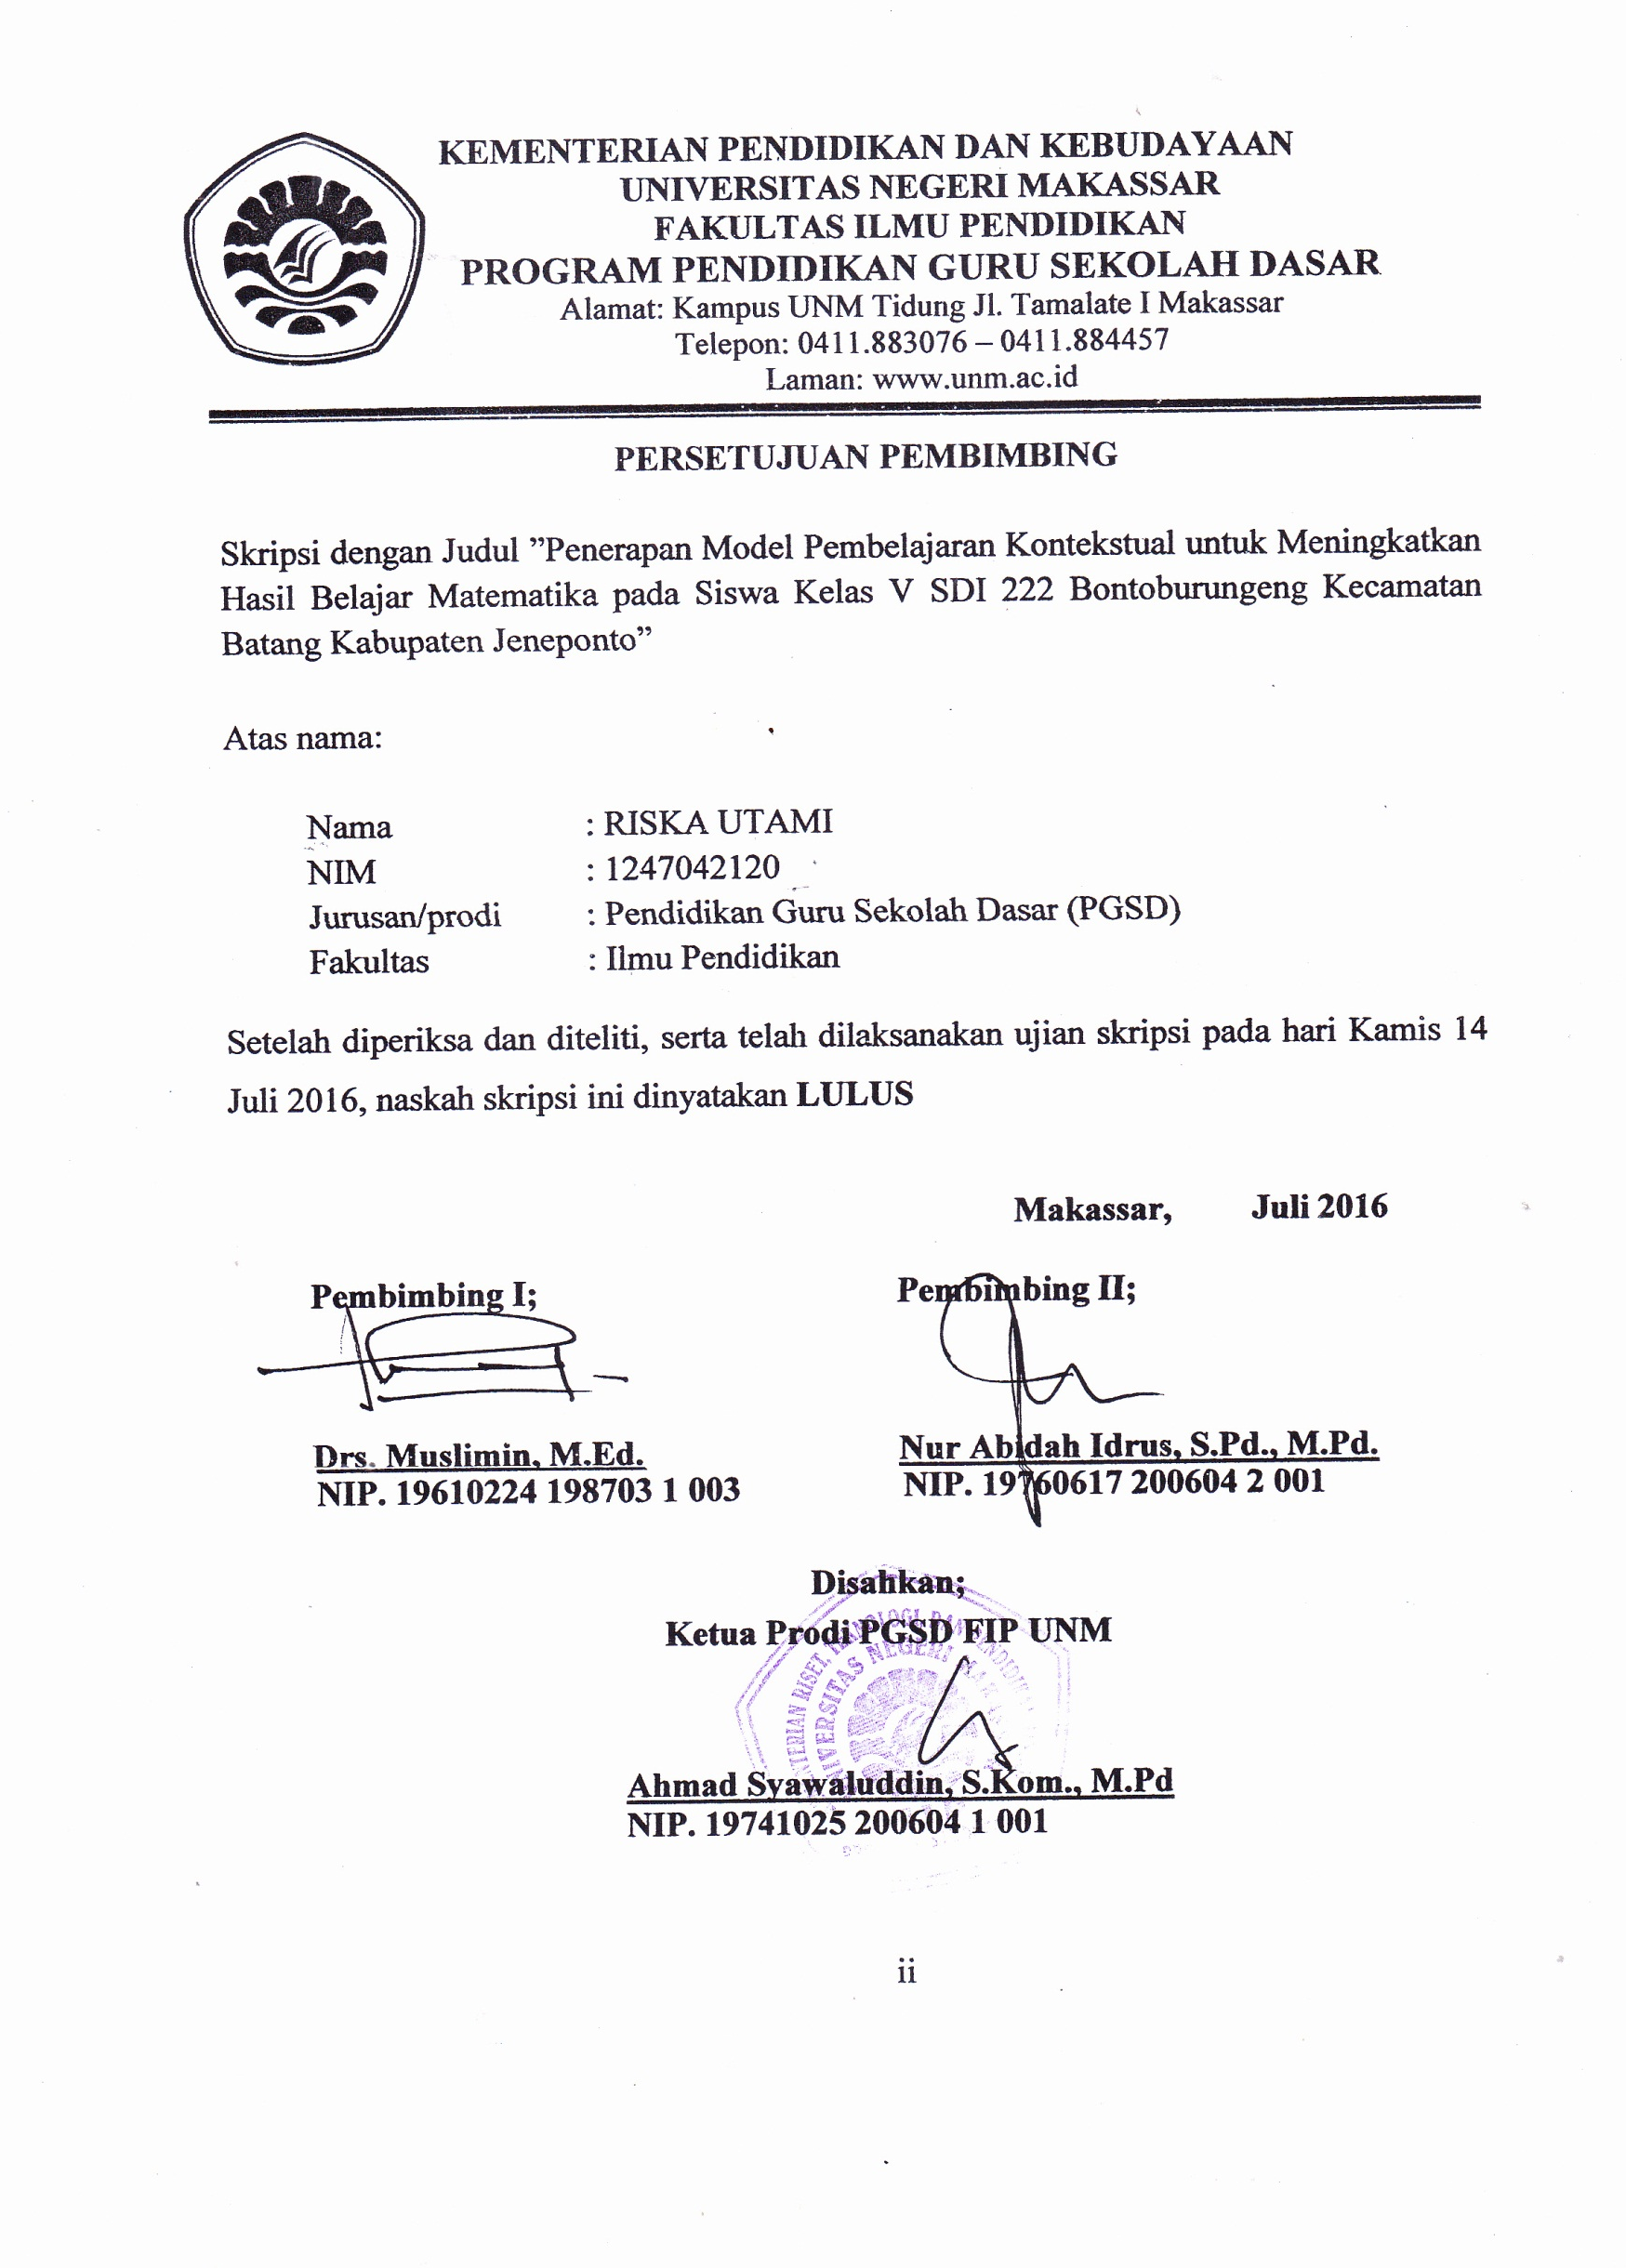
KEMENTERIAN PENDIDIKAN DAN KEBUDAYAAN
UNIVERSITAS NEGERI MAKASSAR
FAKULTAS ILMU PENDIDIKAN
PROGRAM PENDIDIKAN GURU SEKOLAH DASAR
Alamat: Kampus UNM Tidung Jl. Tamalate I Makassar
Telepon: 0411.883076 – 0411.884457
Laman: www.unm.ac.id

PERSETUJUAN PEMBIMBING

Skripsi dengan Judul ”Penerapan Model Pembelajaran Kontekstual untuk Meningkatkan Hasil Belajar Matematika pada Siswa Kelas V SDI 222 Bontoburungeng Kecamatan Batang Kabupaten Jeneponto”

Atas nama:

Nama : RISKA UTAMI
NIM : 1247042120
Jurusan/prodi : Pendidikan Guru Sekolah Dasar (PGSD)
Fakultas : Ilmu Pendidikan

Setelah diperiksa dan diteliti, serta telah dilaksanakan ujian skripsi pada hari Kamis 14 Juli 2016, naskah skripsi ini dinyatakan LULUS

Makassar, Juli 2016

Pembimbing I;  Drs. Muslimin, M.Ed.  NIP. 19610224 198703 1 003 | Pembimbing II;  Nur Abidah Idrus, S.Pd., M.Pd.  NIP. 19760617 200604 2 001

Disahkan;
Ketua Prodi PGSD FIP UNM

Ahmad Syawaluddin, S.Kom., M.Pd
NIP. 19741025 200604 1 001

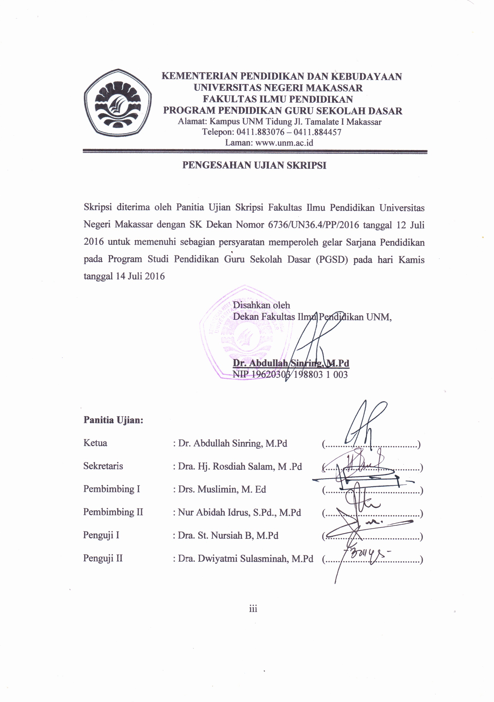
KEMENTERIAN PENDIDIKAN DAN KEBUDAYAAN
UNIVERSITAS NEGERI MAKASSAR
FAKULTAS ILMU PENDIDIKAN
PROGRAM PENDIDIKAN GURU SEKOLAH DASAR
Alamat: Kampus UNM Tidung Jl. Tamalate I Makassar
Telepon: 0411.883076 – 0411.884457
Laman: www.unm.ac.id

PENGESAHAN UJIAN SKRIPSI

Skripsi diterima oleh Panitia Ujian Skripsi Fakultas Ilmu Pendidikan Universitas Negeri Makassar dengan SK Dekan Nomor 6736/ UN36.4/PP/2016 tanggal 12 Juli 2016 untuk memenuhi sebagian persyaratan memperoleh gelar Sarjana Pendidikan pada Program Studi Pendidikan Guru Sekolah Dasar (PGSD) pada hari Kamis tanggal 14 Juli 2016

Disahkan oleh
Dekan Fakultas Ilmu Pendidikan UNM,

Dr. Abdullah Sinring, M.Pd
NIP 19620303 198803 1 003

Panitia Ujian:
Ketua : Dr. Abdullah Sinring, M.Pd (.....................................)
Sekretaris : Dra. Hj. Rosdiah Salam, M .Pd (......................................)
Pembimbing I : Drs. Muslimin, M. Ed (......................................)
Pembimbing II : Nur Abidah Idrus, S.Pd., M.Pd (......................................)
Penguji I : Dra. St. Nursiah B, M.Pd (......................................)
Penguji II : Dra. Dwiyatmi Sulasminah, M.Pd (......................................)
PERNYATAAN KEASLIAN SKRIPSI

Saya yang bertanda tangan dibawah ini:

Nama :Riska Utami
Nim :1247042120
Jurusan/Prodi :Pendidikan Guru Sekolah Dasar (PGSD)
Judul skripsi :Penerapan Model Pembelajaran Kontekstual untuk Meningkatkan Hasil Belajar Matematika pada Siswa Kelas V SDI 222 Bontoburungeng Kecamatan Batang Kabupaten Jeneponto.

Menyatakan dengan sebenarnya bahwa skripsi yang saya tulis ini benar merupakan hasil karya saya sendiri dan bukan merupakan pengambilan tulisan atau pikiran orang lain yang saya akui sebagai hasil tulisan atau pikiran sendiri.

Apabila dikemudian hari terbukti atau dapat dibuktikan bahwa skripsi ini hasil jiplakan, maka saya bersedia menerima sanksi atas perbuatan tersebut sesuai dengan ketentuan yang berlaku.

Makassar, 12 Juli 2016

Yang membuat pernyataan

RISKA UTAMI

MOTO

Jadilah pemilik masa depan dengan belajar! Mantapkanlah visi dan misi tersebut lalu lakukanlah kerja yang besar dan amal ibadah yang benar untuk mewujudkannya.
(Riska Utami)

Berdayakan kecerdasan pribadi menjadi kecerdasan sosial yang bermanfaat dan menghidupkan.
(Riska Utami)

Kuikhlaskan karya ini sebagai bentuk dedikasi pribadi dalam dunia pendidikan yang berdaya guna bagi masyarakat

ABSTRAK

RISKA UTAMI, 2016, Penerapan Model Pembelajaran Kontekstual untuk Meningkatkan Hasil Belajar Matematika pada Siswa Kelas V SDI 222 Bontoburungeng Kecamatan Batang Kabupaten Jeneponto. Skripsi. Dibimbing oleh Drs. Muslimin, M.Ed. dan Nur Abidah Idrus, S.Pd.,M.Pd; Fakultas Ilmu Pendidikan Universitas Negeri Makassar.

Studi ini menelaah penerapan model pembelajaran kontekstual untuk meningkatkan hasil belajar matematika siswa kelas V SDI 222 Bontoburungeng Kecamatan Batang Kabupaten Jeneponto. Rumusan masalah pada penelitian ini adalah apakah penerapan model pembelajaran kontekstual dapat meningkatkan hasil belajar matematika pada siswa kelas V SDI 222 Bontoburungeng Kecamatan Batang Kabupaten Jeneponto?. Tujuan penelitian adalah mendeskripsikan peningkatan hasil belajar matematika pada siswa kelas V SDI 222 Bontoburungeng Kecamatan Batang Kabupaten Jeneponto melalui penerapan model pembelajaran kontekstual. Pendekatan yang digunakan adalah pendekatan kualitatif dan jenis penelitian yang digunakan adalah penelitian tindakan kelas. Fokus penelitian ini adalah penerapan model pembelajaran kontekstual dan hasil belajar matematika. Subjek penelitian adalah seorang guru dan siswa kelas V SDI 222 Bontoburungeng Kecamatan Batang Kabupaten Jeneponto Tahun Ajaran 2015/2016, dengan jumlah siswa sebanyak 23 orang, yang terdiri dari 9 orang laki-laki dan 14 orang perempuan. Teknik pengumpulan data yang digunakan adalah observasi, tes, dan dokumentasi. Teknik analisis data yang digunakan adalah teknik analisis data deskriptif kualitatif. Hasil penelitian menunjukkan bahwa penerapan model pembelajaran kontekstual mampu meningkatkan aktivitas guru dan siswa dalam pembelajaran yang menyebabkan terjadinya peningkatan hasil belajar. Peningkatan itu dapat dilihat dari hasil belajar siswa pada setiap siklus, yaitu pada siklus I berada pada kategori cukup, sedangkan pada siklus II berada pada kategori baik. Sehingga dapat disimpulkan bahwa melalui penerapan model pembelajaran kontekstual secara maksimal maka berdampak pada peningkatan hasil belajar matematika siswa kelas V SDI 222 Bontoburungeng Kecamatan Batang Kabupaten Jeneponto.

PRAKATA

Puji syukur kita panjatkan kehadirat Tuhan Yang Maha Esa, karena atas berkat rahmat-Nya sehingga Skripsi yang berjudul Penerapan Model Pembelajaran Kontekstual untuk Meningkatkan Hasil Belajar Matematika pada Siswa Kelas V SDI 222 Bontoburungeng Kecamatan Batang Kabupaten Jeneponto dapat diselesaikan sesuai dengan waktu yang telah ditetapkan, sebagai tugas akhir dalam rangka penyelesaian studi pada Program Studi Pendidikan Guru Sekolah Dasar Fakultas Ilmu Pendidikan Universitas Negeri Makassar.
Penulis menyadari bahwa skripsi ini tidak mungkin terwujud tanpa bantuan dan bimbingan dari berbagai pihak oleh karena itu penulis menyampaikan terima kasih untuk Ayahanda dan Ibunda selaku orang tua penulis serta adik-adik yang selalu membimbing, memotivasi, dan menyertai penulis dengan doa selama melaksanakan pendidikan dan ucapan terima kasih kepada Drs. Muslimin, M.Ed selaku pembimbing I dan Nur Abidah Idrus, S.Pd., M.Pd selaku pembimbing II yang telah memberikan bimbingan dan arahan dengan tulus ikhlas sehingga skripsi ini dapat diselesaikan. Selanjutnya ucapan terima kasih penulis tujukan kepada:
- Prof. Dr. H. Husain Syam, M.TP., Sebagai Rektor Universitas Negeri Makassar, yang telah menerima penulis menuntut ilmu pada Program Studi Pendidikan Guru Sekolah Dasar (PGSD) Fakultas Ilmu Pendidikan Universitas Negeri Makassar.
- Dr. Abdullah Sinring, M.Pd sebagai Dekan Fakultas Ilmu Pendidikan Universitas Negeri Makassar; Dr. Abdul Saman, M.Si, Kons sebagai Pembantu Dekan I; Drs. Muslimin, M.Ed sebagai Pembantu Dekan II; Dr. Pattaufi, S.Pd,. M.Si sebagai Pembantu Dekan III; Dr. Purwoto, M.Pd sebagai Pembantu Dekan IV yang telah memberikan layanan akademik, administrasi dan kemahasiswaan selama proses pendidikan dan penyelesaian studi.
- Dra. Hj. Rosdiah Salam selaku Ketua UPP PGSD Makassar FIP UNM, yang telah memberikan kesempatan pada penulis untuk memaparkan gagasan dalam bentuk skripsi ini.
- Dosen UPP PGSD Makassar Fakultas Ilmu Pendidikan Universitas Negeri Makassar yang telah memberikan berbagai macam ilmu pengetahuan yang tak ternilai dibangku kuliah.
- Staf tata usaha PGSD FIP UNM yang telah memberikan layanan administrasi selama proses pendidikan dan penyelesaian studi.
- Kepala Sekolah, seluruh staf dewan guru SDI 222 Bontoburungeng Kecamatan Batang Kabupaten Jeneponto yang telah banyak membantu selama penelitian.
- Siswa-siswa kelas V SDI 222 Bontoburungeng Kecamatan Batang Kabupaten Jeneponto selaku subjek penelitian yang telah ikut serta dalam penelitian ini.
- Sahabat, teman-teman seperjuangan kelas M.1.8, dan rekan-rekan mahasiswa di Universitas Negeri Makassar kebersamaan bersama kalian menjadi makna sangat berarti bagi penulis.
- Buat kedua orang tuaku yang sangat saya sayangi H. Syarifuddin, SE. dan Hj. Hernawati, S.Pdi. yang selalu memberi dukungan dan motivasi kepada penulis. Semoga beliau selalu diberi kesehatan dan penulis kelak dapat membahagiakan dan membanggakan beliau.
- Buat saudaraku M. Ardian Syarif dan M. Fahmi Nur Rahmat yang selalu memberi dukungan dalam bentuk apapun kepada penulis.
- Buat sahabat – sahabatku, yang senantiasa selalu membantu dan memotivasi kepada penulis.
- Semua pihak yang tidak dapat penulis sebutkan satu persatu yang telah membantu dalam penyelesaian penulisan skripsi ini.
Atas bantuan dari berbagai pihak, penulis hanya dapat memanjatkan doa kehadirat Allah Yang Maha Esa, semoga segala bantuan yang telah diberikan mendapat pahala. Dan dengan segala kerendahan hati penulis menyadari masih terdapat kekurangan-kekurangan dalam penyusunan skripsi ini, sehingga penulis mengharapkan adanya saran dan kritik yang bersifat membangun dari semua pihak demi kesempurnaan skripsi ini. Akhirnya semoga skripsi ini dapat bermanfaat bagi semua, Amin ya Robbal Alamin.

Makassar, 12 Juli 2016

Penulis,

DAFTAR ISI

Halaman
HALAMAN SAMPUL i
HALAMAN PERSETUJUAN PEMBIMBING ii
PENGESAHAN UJIAN SKRIPSI iii
PERNYATAAN KEASLIAN SKRIPSI iv
MOTO v
ABSTRAK vi
PRAKATA vii
DAFTAR ISI x
DAFTAR TABEL xii
DAFTAR GAMBAR xiii
DAFTAR LAMPIRAN xiv

- PENDAHULUAN
- Latar Belakang 1
- Rumusan Masalah 5
- Tujuan Penelitian 5
- Manfaat Penelitian 6

- KAJIAN PUSTAKA, KERANGKA PIKIR, DAN HIPOTESIS TINDAKAN
- Kajian Pustaka 8
- Model Pembelajaran Kooperatif 8
- Model Pembelajaran Kontekstual 11
- Hakikat Hasil Belajar 18
- Pembelajaran Matematika di SD 21
- Kerangka Pikir 24
- Hipotesis Tindakan 26

- METODE PENELITIAN
- Pendekatan dan Jenis Penelitian 27
- Fokus Penelitian 28
- Setting dan Subjek Penelitian 29
- Rancangan Tindakan 30
- Teknik Pengumpulan Data 33
- Teknik Analisis Data 34
- Indikator Keberhasilan 35

- HASIL PENELITIAN DAN PEMBAHASAN
- Hasil Penelitian 37
- Pembahasan 65
- KESIMPULAN DAN SARAN
- Kesimpulan 72
- Saran 72

DAFTAR PUSTAKA 74
LAMPIRAN 76
RIWAYAT HIDUP 145

DAFTAR TABEL

Tabel Judul Halaman
3.1 Indikator Keberhasilan Proses menurut Arikunto (2010: 42) 35

3.2 Kategori Standar Hasil Belajar (Elfanany, 2013:85) 36

3.3 Kriteria Ketuntasan Minimum (KKM) 36

4.1 Distribusi Frekuensi dan Persentase Nilai Hasil Belajar 51
Siswa Siklus I

4.2 Deskripsi Ketuntasan Nilai Hasil Belajar Matematika Siswa 52
pada Siklus I

4.3 Distribusi Frekuensi dan Persentase Nilai Hasil Belajar
Siswa Siklus II 63

4.4 Deskripsi Ketuntasan Nilai Hasil Belajar Matematika Siswa 64
pada Siklus II

DAFTAR GAMBAR

Gambar Judul Halaman

2.1 Kerangka pikir 25

3.1 Skema Desain Penelitian Tindakan Kelas 31
(Arikunto, 2010: 16)

  - Kubus Satuan dan Kubus Transparan 42
  - Kubus Transparan yang di Isi Kubus Satuan 43

DAFTAR LAMPIRAN

Lampiran Judul Halaman
- Rencana Pelaksanaan Pembelajaran Siklus I 76
Pertemuan I

- Lembar Kegiatan Siswa Siklus I Pertemuan I 82

- Kunci Jawaban Lembar Kegiatan Siswa 84
Siklus I Pertemuan I

- Rubrik Penilaian/ Penskoran LKS Siklus I Pertemuan I 85

- Rencana Pelaksanaan Pembelajaran Siklus I 86
Pertemuan II

- Tes Evaluasi Siklus I 91

- Kunci Jawaban Tes Evaluasi Siklus I 92

- Rubrik Penilaian/ Penskoran Tes Evaluasi Siklus I 93

- Rencana Pelaksanaan Pembelajaran Siklus II 95
Pertemuan I

- Lembar Kegiatan Siswa Siklus II Pertemuan I 100

- Kunci Jawaban Lembar Kegiatan Siswa 102
Siklus II Pertemuan I

- Rubrik Penilaian/Penskoran LKS Siklus II Pertemuan I 103

- Rencana Pelaksanaan Pembelajaran Siklus II 104
Pertemuan II

- Tes Evaluasi Siklus II 110

- Kunci Jawaban Tes Evaluasi Siklus II 111

- Rubrik Penilaian/Penskoran Tes Evaluasi Siklus II 112

- Tes Akhir Penelitian 114

- Kunci Jawaban Tes Akhir Penelitian 116

- Rubrik Penilaian/Penskoran Tes Akhir Penelitian 117

- Instrumen Observasi Aktivitas Mengajar Guru 119

- Instrumen Observasi Aktivitas Belajar Siswa 122

- Lembar Hasil Observasi Aktivitas Mengajar Guru Siklus I 124

- Lembar Hasil Observasi Aktivitas Mengajar Guru Siklus II 125

- Lembar Hasil Observasi Aktivitas Belajar Siswa (Klasikal) 126
Siklus I

- Lembar Hasil Observasi Aktivitas Belajar Siswa (Klasikal) 127
Siklus II

- Data Hasil Tes Siklus I 128

- Data Hasil Tes Siklus II 129

- Data Hasil Tes Akhir Penelitian 130

- Rekapitulasi Nilai Hasil Belajar Siswa 131

- Rekapitulasi Hasil Belajar Kelompok 132

- Dokumentasi 133

